Baza noclegowa według stanu w dniu 31 lipca 2018 r. i jej wykorzystanie w I półroczu 2018 roku

W pierwszym półroczu 2018 roku, w porównaniu do I półrocza 2017 roku, widoczny był wzrost ogólnej liczby turystów korzystających z bazy noclegowej – o 6,3% oraz liczby udzielonych noclegów – o 6,7%. Jednocześnie zanotowano wzrost liczby turystów zagranicznych o 6,7% oraz liczby spędzonych przez nich nocy o 8,5%.

Liczba udzielonych noclegów w I półroczu 2018 r. wzrosła w porównaniu do roku poprzedniego o 6,7%

37,6 mln



udzielonych noclegów w turystycznych obiektach noclegowych   
w I półroczu 2018 roku

# Stan turystycznej bazy noclegowej[1] w dniu 31 lipca 2018 r.

Według stanu na dzień

31 lipca 2018 r. w Polsce znajdowało się 11 076 turystycznych obiektów noclegowych

W lipcu 2018 r. sprawozdaniem zostało objętych 11 076 turystycznych obiektów noclegowych (wzrost o 3,7% w stosunku do roku poprzedniego), na które składało się 4 179 obiektów hotelowych i 6 897 pozostałych obiektów. Najliczniejszą grupę wśród obiektów hotelowych, podobnie jak w latach poprzednich, stanowiły hotele (2 592), których liczba wzrosła o 2,0% w stosunku do danych za lipiec 2017 r. (2 540). Drugą grupą, pod względem wielkości zasobów, były inne obiekty hotelowe, do których zaliczają się hotele, motele, pensjonaty, którym nie została nadana żadna kategoria, a także obiekty świadczące usługi hotelowe – m.in. zamki, zajazdy itp. W dniu 31 lipca 2018 r. było 1 057 takich obiektów, czyli o 2,6% więcej niż w roku poprzednim (1 030).

Turyści korzystający z turystycznych obiektów noclegowych

W I półroczu 2018 r. w turystycznych obiektach noclegowych zatrzymało się 15,1 mln turystów

Wyniki badania wykorzystania bazy noclegowej w pierwszym półroczu 2018 r., wskazują, że z turystycznych obiektów noclegowych skorzystało 15,1 mln turystów, w tym 20,7% turystów zagranicznych (3,1 mln). W porównaniu do analogicznego okresu 2017 r. odnotowano wzrost liczby turystów ogółem o 6,3% i turystów zagranicznych o 6,7%.

Zdecydowana większość turystów (77,6%) nocowała w obiektach hotelowych (11,7 mln osób), podczas gdy w pozostałych obiektach – np. w domach wycieczkowych, schroniskach, kempingach – 3,4 mln (22,4% ogółu). Turyści zagraniczni jeszcze częściej wybierali obiekty hotelowe (2,8 mln osób; 89,5%) i tylko co dziesiąty z nich skorzystał z pozostałych obiektów noclegowych – 0,3 mln.

Ponad 2/3 (67,5%) wszystkich korzystających z bazy noclegowej w I półroczu br. zatrzymało się w hotelach (10,2 mln); co stanowiło wzrost o 6,4% w porównaniu do analogicznego okresu 2017 r. W obiektach z kategorii „inne obiekty hotelowe” (np. zajazdy, wille, zamki) nocowało 1,2 mln gości (o 6,4% więcej niż w pierwszych sześciu miesiącach 2017 r.).

Największy wzrost liczby turystów korzystających z noclegów w I półroczu 2018 r., w porównaniu z analogicznym okresem roku ubiegłego, odnotowano na polach biwakowych (o 65,1%), kempingach (o 23,5%) i domach wycieczkowych (15,5%).

Największy spadek dotyczył liczby turystów korzystających z noclegów w ośrodkach kolonijnych (o 13,5%) i schroniskach młodzieżowych (o 12,7%).

**Wykres 1. Turyści korzystający i udzielone noclegi w I półroczu 2018 r.**

**Tablica 1. Liczba turystów korzystających z turystycznych obiektów noclegowych**

**w I półroczu 2017 r. i 2018 r.**

|  |  |  |  |
| --- | --- | --- | --- |
| TURYSTYCZNE OBIEKTY  NOCLEGOWE | I pół. 2017 r. | I pół. 2018 r. | Zmiana w % |
| w tys. | |
| **OGÓŁEM** | **14 245,7** | **15 140,3** | **106,3** |
| Obiekty hotelowe | 11 043,0 | 11 742,8 | 106,3 |
| hotele | 9 595,6 | 10 213,2 | 106,4 |
| motele | 107,6 | 108,2 | 100,6 |
| pensjonaty | 254,2 | 266,1 | 104,7 |
| inne obiekty hotelowe | 1 085,7 | 1 155,4 | 106,4 |
| Pozostałe obiekty | 3 202,7 | 3 397,5 | 106,1 |
| domy wycieczkowe | 44,1 | 50,9 | 115,5 |
| schroniska | 85,9 | 87,4 | 101,8 |
| schroniska młodzieżowe | 48,7 | 42,5 | 87,3 |
| szkolne schroniska młodzieżowe | 180,9 | 171,9 | 95,0 |
| ośrodki wczasowe | 648,5 | 715,0 | 110,2 |
| ośrodki kolonijne | 58,2 | 50,3 | 86,5 |
| ośrodki szkoleniowo-wypoczynkowe | 497,6 | 502,8 | 101,0 |
| domy pracy twórczej | 19,2 | 20,3 | 105,9 |
| zespoły domków turystycznych | 103,0 | 112,0 | 108,8 |
| kempingi | 48,9 | 60,3 | 123,5 |
| pola biwakowe | 10,0 | 16,5 | 165,1 |
| hostele | 318,5 | 328,5 | 103,1 |
| zakłady uzdrowiskowe | 384,1 | 416,1 | 108,3 |
| pokoje gościnne | 292,1 | 324,6 | 111,1 |
| kwatery agroturystyczne | 53,1 | 58,3 | 109,7 |
| pozostałe niesklasyfikowane | 410,0 | 440,1 | 107,3 |

Noclegi udzielone w turystycznych obiektach noclegowych

Najwięcej noclegów w I połowie 2018 r. udzielono w województwach: małopolskim (6,4 mln) i zachodniopomorskim (5,7 mln)

W pierwszej połowie 2018 roku udzielono 37,6 mln noclegów w turystycznych obiektach noclegowych, w tym 7,7 mln turystom zagranicznym (w 2017 r. odpowiednio 35,2 mln i 7,1 mln). Najwięcej noclegów, podobnie jak w I półroczu ubiegłego roku, udzielono w województwach: małopolskim (6,4 mln) i zachodniopomorskim (5,7 mln). Warto zwrócić uwagę na silną koncentrację noclegów w tych dwóch województwach, na które przypadało 32,2% noclegów udzielonych turystom, 41,6% noclegów udzielonych turystom zagranicznym oraz 29,7% noclegów udzielonych turystom krajowym. Największy wzrost liczby udzielonych noclegów w stosunku do analogicznego okresu 2017 r. odnotowano w województwach: łódzkim (o 14,3%), śląskim (o 11,1%) i lubelskim (o 10,0%), a spadek odnotowano w województwach: opolskim (o 7,1%) i podlaskim (o 0,1%).

W ciągu pierwszych sześciu miesięcy 2018 r., w obiektach hotelowych udzielono 22,8 mln noclegów, a w pozostałych obiektach 14,8 mln (w 2017 r. odpowiednio 21,2 mln i 14,0 mln). Najwięcej noclegów w omawianym półroczu udzielono w hotelach – 19,2 mln, zakładach uzdrowiskowych – 5,2 mln, ośrodkach wczasowych – 3,4 mln, innych obiektach hotelowych – 2,7 mln i ośrodkach szkoleniowo-wypoczynkowych – 1,4 mln.

**Tablica 2. Noclegi udzielone w turystycznych obiektach noclegowych w I półroczu 2018 r.**

|  |  |  |  |  |  |  |
| --- | --- | --- | --- | --- | --- | --- |
| WOJEWÓDZTWA | Udzielone noclegi | | | | | |
| ogółem | | turystom zagranicznym | | turystom krajowym | |
| w tys. | % | w tys. | % | w tys. | % |
| **POLSKA** | **37 567,9** | **100,0** | **7 744,2** | **100,0** | **29 823,7** | **100,0** |
| Dolnośląskie | 4 072,6 | 10,8 | 640,5 | 8,3 | 3 432,1 | 11,5 |
| Kujawsko-pomorskie | 2 034,0 | 5,4 | 121,7 | 1,6 | 1 912,3 | 6,4 |
| Lubelskie | 960,6 | 2,6 | 92,5 | 1,2 | 868,1 | 2,9 |
| Lubuskie | 556,3 | 1,5 | 150,2 | 1,9 | 406,1 | 1,4 |
| Łódzkie | 1 170,0 | 3,1 | 249,2 | 3,2 | 920,8 | 3,1 |
| Małopolskie | 6 412,0 | 17,1 | 1 619,1 | 20,9 | 4 792,9 | 16,1 |
| Mazowieckie | 4 335,2 | 11,5 | 1 428,8 | 18,4 | 2 906,5 | 9,7 |
| Opolskie | 378,6 | 1,0 | 47,0 | 0,6 | 331,6 | 1,1 |
| Podkarpackie | 1 501,5 | 4,0 | 138,3 | 1,8 | 1 363,2 | 4,6 |
| Podlaskie | 506,6 | 1,3 | 84,5 | 1,1 | 422,1 | 1,4 |
| Pomorskie | 3 374,8 | 9,0 | 639,3 | 8,3 | 2 735,6 | 9,2 |
| Śląskie | 2 926,4 | 7,8 | 432,8 | 5,6 | 2 493,7 | 8,4 |
| Świętokrzyskie | 820,8 | 2,2 | 40,0 | 0,5 | 780,8 | 2,6 |
| Warmińsko-mazurskie | 1 178,3 | 3,1 | 150,3 | 1,9 | 1 028,0 | 3,4 |
| Wielkopolskie | 1 664,0 | 4,4 | 306,0 | 4,0 | 1 358,0 | 4,6 |
| Zachodniopomorskie | 5 676,1 | 15,1 | 1 604,1 | 20,7 | 4 072,0 | 13,7 |

Wynajęte pokoje w obiektach hotelowych

W I połowie 2018 r. w obiektach hotelowych wynajęto 13,7 mln pokoi

Od stycznia do końca czerwca 2018 roku w obiektach hotelowych (czyli w hotelach, motelach, pensjonatach i innych obiektach hotelowych) wynajęto 13,7 mln pokoi (w 2017 r. – 12,9 mln), z czego 4,0 mln - turystom zagranicznym. Najwięcej, bo aż 11,8 mln pokoi wynajęto w hotelach (w 2017 r. – 11,1 mln), w tym 3,6 mln turystom zagranicznym (w 2017 r. – 3,5 mln). Wykorzystanie pokoi w obiektach hotelowych w I półroczu 2018 r. wyniosło 47,1%, czyli nieco więcej niż w analogicznym okresie ubiegłego roku (45,9%).

**Wykres 2. Struktura wynajętych pokoi według rodzajów obiektów hotelowych w I półroczu 2018 r.**

**Tablica 3. Wykorzystanie turystycznych obiektów noclegowych w I półroczu 2018 r. i dynamika zjawiska w stosunku do I półrocza 2017 r.**

|  |  |  |  |  |  |  |
| --- | --- | --- | --- | --- | --- | --- |
| Województwa | Turyści korzystający | | Udzielone noclegi | | Wynajęte pokoje* | |
| w tys. | I-VI  2017 = 100 | w tys. | I-VI  2017 = 100 | w tys. | I-VI  2017 = 100 |
| **POLSKA** | **15 140,3** | **106,3** | **37 567,9** | **106,7** | **13 680,2** | **106,2** |
| Dolnośląskie | 1 641,4 | 105,5 | 4 072,6 | 103,5 | 1 405,4 | 106,5 |
| Kujawsko-pomorskie | 599,2 | 101,2 | 2 034,0 | 106,8 | 506,9 | 104,6 |
| Lubelskie | 482,5 | 109,0 | 960,6 | 110,0 | 372,4 | 112,0 |
| Lubuskie | 299,0 | 100,1 | 556,3 | 102,4 | 232,3 | 91,9 |
| Łódzkie | 642,9 | 108,0 | 1 170,0 | 114,3 | 603,2 | 112,0 |
| Małopolskie | 2 415,0 | 108,3 | 6 412,0 | 108,9 | 2 177,8 | 110,5 |
| Mazowieckie | 2 510,6 | 105,3 | 4 335,2 | 105,7 | 2 459,1 | 102,4 |
| Opolskie | 186,1 | 95,5 | 378,6 | 92,9 | 158,4 | 93,4 |
| Podkarpackie | 552,7 | 105,0 | 1 501,5 | 108,2 | 421,0 | 104,3 |
| Podlaskie | 281,1 | 94,2 | 506,6 | 99,9 | 218,3 | 100,7 |
| Pomorskie | 1 217,7 | 105,2 | 3 374,8 | 106,6 | 1 151,5 | 108,1 |
| Śląskie | 1 314,5 | 111,1 | 2 926,4 | 111,1 | 1 166,1 | 110,8 |
| Świętokrzyskie | 290,5 | 103,8 | 820,8 | 106,3 | 288,7 | 104,4 |
| Warmińsko-mazurskie | 542,3 | 102,6 | 1 178,3 | 101,8 | 473,9 | 99,2 |
| Wielkopolskie | 964,6 | 105,9 | 1 664,0 | 104,1 | 851,8 | 104,1 |
| Zachodniopomorskie | 1 200,1 | 112,2 | 5 676,1 | 107,0 | 1 193,2 | 108,9 |

***\**** *dotyczy tylko hoteli, moteli, pensjonatów i innych obiektów hotelowych*

Stopień wykorzystania miejsc noclegowych w turystycznych obiektach noclegowych

Najwyższy stopień wykorzystania miejsc noclegowych odnotowano w zakładach uzdrowiskowych – 78,2%

W okresie od stycznia do czerwca 2018 r. stopień wykorzystania miejsc noclegowych we wszystkich turystycznych obiektach noclegowych wyniósł 37,1% (35,6% w I półroczu 2017 r.) i wzrost tego wskaźnika, w stosunku do roku poprzedniego, wystąpił we wszystkich kolejnych miesiącach I półrocza 2018 r. Najlepsze wyniki odnotowano w zakładach uzdrowiskowych – 78,2% (w I półroczu 2017 r. – 74,7%). W obiektach hotelowych stopień wykorzystania miejsc noclegowych w I półroczu 2018 r. wyniósł 38,2%, czyli nieco więcej niż w I półroczu 2017 r. (36,7%). Niewielki wzrost tego wskaźnika z 34,0% do 35,5% odnotowano także w przypadku pozostałych obiektów (niehotelowych). Na wykresie 4 przedstawiono różnice pomiędzy stopniem wykorzystania obiektów hotelowych i pozostałych obiektów w okresie od stycznia do czerwca 2018 r.

**Wykres 3. Stopień wykorzystania miejsc noclegowych w I półroczu 2017 i 2018 r.**

**Wykres 4. Stopień wykorzystania miejsc noclegowych w pierwszym półroczu 2018 r.**

**Wykres 5. Turyści i udzielone im noclegi w turystycznej bazie noclegowej w I półroczu lat[2] 2010-2018**

**Wykres 6. Turyści zagraniczni i udzielone im noclegi w turystycznej bazie noclegowej   
w I półroczu lat[3] 2010-2018**

**Mapa 1. Lokalizacja powiatów i miast na prawach powiatu należących do V (górnej) grupy kwintylowej według liczby noclegów udzielonych w I połowie 2018 roku**

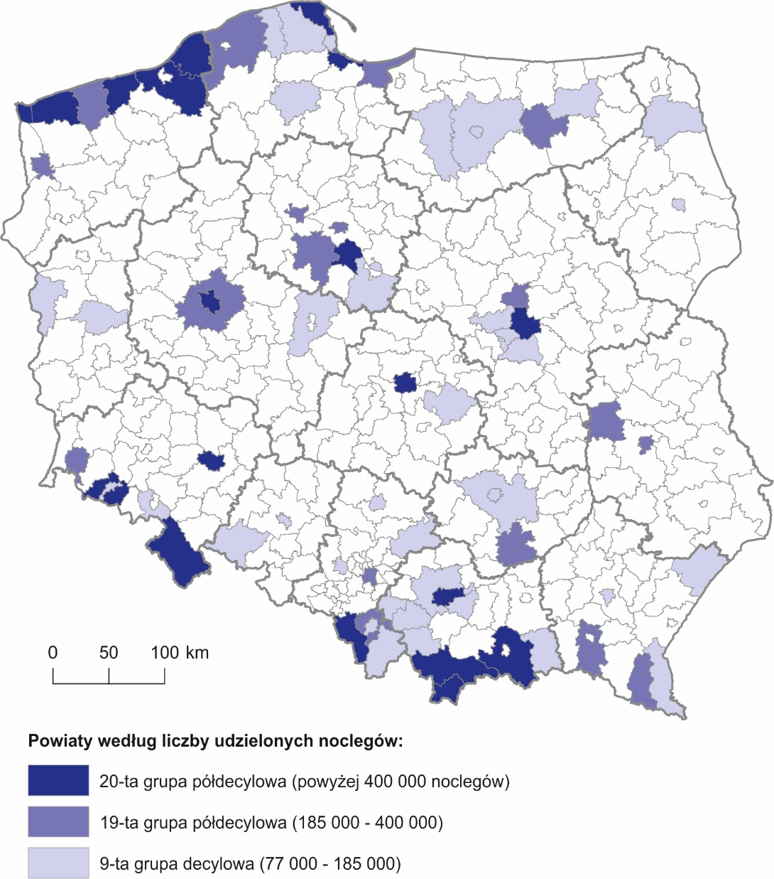

**Tablica 4. Lokata powiatów i miast na prawach powiatu wg liczby noclegów udzielonych w turystycznych obiektach noclegowych w I połowie 2018 r.**

|  |  |  |  |
| --- | --- | --- | --- |
| Powiaty i miasta na prawach powiatu | Województwo | Liczba udzielonych noclegów (w tys.) | Lokata |
| Warszawa | mazowieckie | 2 979,1 | 1 |
| Kraków | małopolskie | 2 506,1 | 2 |
| kołobrzeski | zachodniopomorskie | 2 104,7 | 3 |
| tatrzański | małopolskie | 1 524,2 | 4 |
| Gdańsk | pomorskie | 1 093,4 | 5 |
| nowosądecki | małopolskie | 1 014,0 | 6 |
| jeleniogórski | dolnośląskie | 947,1 | 7 |
| Świnoujście | zachodniopomorskie | 929,9 | 8 |
| Wrocław | dolnośląskie | 901,2 | 9 |
| cieszyński | śląskie | 897,1 | 10 |
| kłodzki | dolnośląskie | 884,6 | 11 |
| aleksandrowski | kujawsko-pomorskie | 716,8 | 12 |
| Poznań | wielkopolskie | 712,0 | 13 |
| kamieński | zachodniopomorskie | 613,3 | 14 |
| Łódź | łódzkie | 563,4 | 15 |
| sławieński | zachodniopomorskie | 498,7 | 16 |
| pucki | pomorskie | 480,6 | 17 |
| nowotarski | małopolskie | 466,5 | 18 |
| koszaliński | zachodniopomorskie | 401,1 | 19 |
| gryficki | zachodniopomorskie | 396,9 | 20 |
| Szczecin | zachodniopomorskie | 371,8 | 21 |
| buski | świętokrzyskie | 365,9 | 22 |
| Katowice | śląskie | 360,4 | 23 |
| Sopot | pomorskie | 360,0 | 24 |
| leski | podkarpackie | 324,6 | 25 |
| inowrocławski | kujawsko-pomorskie | 312,0 | 26 |
| lubański | dolnośląskie | 311,6 | 27 |
| puławski | lubelskie | 308,3 | 28 |
| słupski | pomorskie | 289,6 | 29 |
| krośnieński | podkarpackie | 278,6 | 30 |
| mrągowski | warmińsko-mazurskie | 268,9 | 31 |
| bielski | śląskie | 266,2 | 32 |
| nowodworski | pomorskie | 259,5 | 33 |
| Lublin | lubelskie | 248,6 | 34 |
| Toruń | kujawsko-pomorskie | 242,6 | 35 |
| legionowski | mazowieckie | 222,5 | 36 |
| Bydgoszcz | kujawsko-pomorskie | 221,5 | 37 |
| poznański | wielkopolskie | 186,1 | 38 |

|  |  |
| --- | --- |
| Opracowanie merytoryczne:  **Departament Badań Społecznych** **Wydział Statystyki Turystyki, Sportu,** **Kultury i Dziedzictwa Narodowego**Tel: 22 608 37 02 | Rozpowszechnianie: **Rzecznik Prasowy Prezesa GUS** **Karolina Dawidziuk**Tel: 22 608 3475, 22 608 3009**e-mail:** [**rzecznik@stat.gov.pl**](mailto:rzecznik@stat.gov.pl) |

|  |  |  |
| --- | --- | --- |
| **Wydział Współpracy z Mediami**  **tel.:** 22 608 34 91, 22 608 38 04  **faks:** 22 608 38 86  **e-mail:** [obslugaprasowa@stat.gov.pl](mailto:obslugaprasowa@stat.gov.pl) |  | www.stat.gov.pl |
|  | @GUS_STAT |
|  | @GlownyUrzadStatystyczny |

**Powiązane opracowania**

[Baza noclegowa według stanu w dniu 31 lipca 2017 r. i jej wykorzystanie w I półroczu 2017 roku](http://stat.gov.pl/obszary-tematyczne/kultura-turystyka-sport/turystyka/baza-noclegowa-wedlug-stanu-w-dniu-31-lipca-2017-r-i-jej-wykorzystanie-w-i-polroczu-2017-roku,4,14.html)

[Wykorzystanie turystycznych obiektów noclegowych w I kwartale 2018 roku](http://stat.gov.pl/obszary-tematyczne/kultura-turystyka-sport/turystyka/wykorzystanie-turystycznych-obiektow-noclegowych-w-i-kwartale-2018-roku,6,12.html)

**Temat dostępny w bazach danych**

[Bank Danych Lokalnych](https://bdl.stat.gov.pl/BDL/dane/podgrup/temat)

**Ważniejsze pojęcia dostępne w słowniku**

[Noclegi udzielone w turystycznych obiektach noclegowych](http://stat.gov.pl/metainformacje/slownik-pojec/pojecia-stosowane-w-statystyce-publicznej/1233,pojecie.html)

[Stopień wykorzystania miejsc noclegowych lub pokoi w turystycznych obiektach noclegowych](http://stat.gov.pl/metainformacje/slownik-pojec/pojecia-stosowane-w-statystyce-publicznej/1239,pojecie.html)

[Turysta](http://stat.gov.pl/metainformacje/slownik-pojec/pojecia-stosowane-w-statystyce-publicznej/539,pojecie.html)

[Turystyczny obiekt noclegowy](http://stat.gov.pl/metainformacje/slownik-pojec/pojecia-stosowane-w-statystyce-publicznej/245,pojecie.html)

[Wynajęte pokoje](http://stat.gov.pl/metainformacje/slownik-pojec/pojecia-stosowane-w-statystyce-publicznej/3397,pojecie.html)

1. *Badanie statystyczne turystycznej bazy noclegowej jest prowadzone w cyklu miesięcznym z wykorzystaniem formularzy KT-1. Badanie to dostarcza informacji o stanie i wykorzystaniu turystycznych obiektów noclegowych posiadających 10 lub więcej miejsc noclegowych. Począwszy od danych za 2016 r., dane prezentowane są z uwzględnieniem imputacji dla jednostek, które odmówiły udziału w badaniu.*
2. *Począwszy od danych za 2016 r., dane prezentowane są z uwzględnieniem imputacji dla jednostek, które odmówiły udziału w badaniu.*
3. Jw.